VIDEO SUBTITLE UNDERSTANDING AND SUMMARIZATION
HỒ MINH HƯNG¹, HUỲNH QUỐC ANH¹
¹Khoa Công nghệ thông tin, Đại học Công nghiệp Thành phố Hồ Chí Minh
huynhquocanh11112222@gmail.com, hmhung1411@gmail.com
Corresponding email: huynhquocanh11112222@gmail.com

TÓM TẮT
Bài báo này trình bày hệ thống tóm tắt phụ đề video (Video Subtitle Understanding and Summarization) sử dụng phương pháp abstractive dựa trên mô hình BART-large-cnn được fine-tune trên bộ dữ liệu VT-SSum. Hệ thống xử lý transcript video có đặc điểm ngôn ngữ nói không chính thức, câu không hoàn chỉnh, chứa các từ đệm và độ dài lớn, từ đó sinh ra các đoạn tóm tắt ngắn gọn và giữ được nội dung chính của văn bản gốc.
Mô hình được huấn luyện trong 5 epoch với learning rate 3×10⁻⁵, gradient accumulation (steps=4) và label smoothing (ε=0,1). Kết quả thực nghiệm trên 400 mẫu kiểm tra đạt ROUGE-1 = 42,16%, ROUGE-2 = 21,62%, ROUGE-L = 24,98%, METEOR = 26,19% và BERTScore-F1 = 0,8555. Mô hình BART-large-cnn cho kết quả tốt hơn so với hai phương pháp so sánh là T5-small và Lead-3 trên các độ đo đánh giá.
Từ khóa: tóm tắt video; tóm tắt abstractive; BART; fine-tuning; ROUGE; BERTScore; VT-SSum.

1. GIỚI THIỆU
Sự phát triển nhanh chóng của các nền tảng video trực tuyến đã làm gia tăng nhu cầu tóm tắt tự động nội dung video nhằm giúp người dùng tiếp cận thông tin nhanh hơn. Trong nhiều trường hợp như hội thảo, bài giảng hay phỏng vấn, transcript video có thể chứa hàng nghìn từ, khiến việc đọc toàn bộ nội dung trở nên tốn thời gian. Bài toán Video Subtitle Summarization được đặt ra nhằm chuyển đổi transcript thô thành các đoạn tóm tắt ngắn gọn nhưng vẫn giữ được những thông tin quan trọng của nội dung gốc.
So với tóm tắt văn bản thông thường, transcript video có nhiều đặc điểm khó xử lý hơn như ngôn ngữ nói không chính thức, câu văn không hoàn chỉnh, chứa các từ đệm và độ dài đầu vào lớn. Nhiều transcript có thể vượt quá giới hạn token mà các mô hình Transformer hỗ trợ, gây khó khăn cho quá trình xử lý dữ liệu dài.
Trong nghiên cứu này, nhóm sử dụng phương pháp abstractive summarization dựa trên mô hình BART-large-cnn [1] được fine-tune trên bộ dữ liệu VT-SSum [21]. Ngoài mô hình đề xuất, nhóm cũng thực hiện so sánh với hai phương pháp khác gồm T5-small [23] và Lead-3 nhằm đánh giá hiệu quả của mô hình trên bài toán tóm tắt transcript video.
Các đóng góp chính của bài báo bao gồm:
- Xây dựng hệ thống tóm tắt transcript video sử dụng mô hình BART-large-cnn;
- Thực hiện tiền xử lý và chuẩn hóa dữ liệu transcript từ bộ dữ liệu VT-SSum phục vụ quá trình huấn luyện;
- Fine-tune mô hình BART-large-cnn trên bộ dữ liệu VT-SSum;
- So sánh kết quả giữa các phương pháp abstractive và extractive thông qua các độ đo ROUGE [9], METEOR [10] và BERTScore [11];
- Phân tích kết quả thực nghiệm và một số hạn chế của hệ thống đối với transcript có độ dài lớn.
Phần còn lại của bài báo được tổ chức như sau: Phần 2 trình bày các nghiên cứu liên quan; Phần 3 mô tả mô hình và phương pháp đề xuất; Phần 4 trình bày quá trình thực nghiệm và đánh giá; cuối cùng, Phần 5 là kết luận và hướng phát triển trong tương lai.

2. CÁC NGHIÊN CỨU LIÊN QUAN
2.1. Các mô hình Transformer cho bài toán tóm tắt văn bản
Transformer được đề xuất bởi Vaswani et al. (2017) [6] và nhanh chóng trở thành kiến trúc nền tảng trong nhiều bài toán xử lý ngôn ngữ tự nhiên. Nhờ cơ chế self-attention, Transformer có khả năng học mối quan hệ ngữ nghĩa giữa các từ trong câu hiệu quả hơn so với các mô hình tuần tự truyền thống như RNN hay LSTM.
BART (Lewis et al., 2020) [1] là mô hình sequence-to-sequence dựa trên kiến trúc encoder–decoder của Transformer [6]. Mô hình được tiền huấn luyện bằng nhiều kỹ thuật khử nhiễu văn bản khác nhau như che token, xóa token và hoán đổi vị trí câu nhằm giúp mô hình học khả năng tái tạo ngữ nghĩa của văn bản. Checkpoint facebook/bart-large-cnn [22] đã được fine-tune trên bộ dữ liệu CNN/DailyMail và được sử dụng phổ biến trong các bài toán tóm tắt văn bản. Trong nghiên cứu này, nhóm lựa chọn BART-large-cnn làm mô hình chính cho bài toán abstractive summarization.
T5 (Raffel et al., 2020) [2] tiếp cận các bài toán NLP dưới dạng text-to-text, trong đó cả input và output đều được biểu diễn dưới dạng văn bản. Với số lượng tham số nhỏ hơn BART-large-cnn, T5-small [23] có tốc độ huấn luyện nhanh hơn và được sử dụng làm mô hình baseline để so sánh trong nghiên cứu.
Ngoài ra, một số nghiên cứu gần đây cũng tập trung vào việc xử lý văn bản dài bằng các kiến trúc Transformer mở rộng. Longformer (Beltagy et al., 2020) [13] đề xuất cơ chế attention dạng cửa sổ trượt nhằm giảm chi phí tính toán và cho phép xử lý chuỗi văn bản dài hơn Transformer truyền thống.
2.2. Tóm tắt transcript video và tài liệu dài
So với bài toán tóm tắt văn bản thông thường, transcript video có nhiều đặc điểm khó xử lý hơn như câu văn không hoàn chỉnh, ngôn ngữ mang tính hội thoại, chứa các từ đệm và độ dài đầu vào lớn. Điều này làm cho các mô hình summarization truyền thống gặp khó khăn khi áp dụng trực tiếp lên dữ liệu transcript.
DialogLM (Zhong et al., 2021) [4] là một mô hình được thiết kế cho các tác vụ hiểu hội thoại dài, trong đó chú trọng đến cấu trúc hội thoại và mối liên hệ giữa các lượt phát biểu. Kirstein et al. (2022) [5] khảo sát các phương pháp tóm tắt hội thoại và cho thấy các mô hình abstractive như BART thường cho kết quả tốt hơn các phương pháp extractive trên dữ liệu transcript.
Bên cạnh đó, một số nghiên cứu cũng tập trung giải quyết vấn đề giới hạn độ dài đầu vào của Transformer. Gidiotis & Tsoumakas (2020) [12] đề xuất phương pháp chia nhỏ tài liệu dài thành nhiều đoạn trước khi tóm tắt. SummN (Hu et al., 2023) [8] tiếp tục phát triển hướng tiếp cận này bằng mô hình tóm tắt nhiều giai đoạn nhằm cải thiện khả năng xử lý transcript và hội thoại dài.
Các nghiên cứu trên cho thấy Transformer là hướng tiếp cận hiệu quả cho bài toán tóm tắt văn bản. Tuy nhiên, transcript video vẫn còn nhiều thách thức như độ dài lớn và đặc điểm ngôn ngữ nói. Vì vậy, trong nghiên cứu này, nhóm tập trung fine-tune mô hình BART-large-cnn trên bộ dữ liệu VT-SSum nhằm đánh giá khả năng áp dụng của mô hình đối với bài toán tóm tắt transcript video.

3. MÔ HÌNH ĐỀ XUẤT

3.1. Kiến trúc Hệ thống Tổng quát

Hình 1 mô tả pipeline tổng quát của hệ thống Tóm tắt Phụ đề Video đề xuất gồm ba giai đoạn chính: (1) xử lý transcript video, bao gồm làm sạch dữ liệu và tokenization; (2) sinh tóm tắt abstractive bằng mô hình BART-large-cnn; và (3) fine-tuning và đánh giá mô hình bằng các độ đo ROUGE, METEOR và BERTScore.

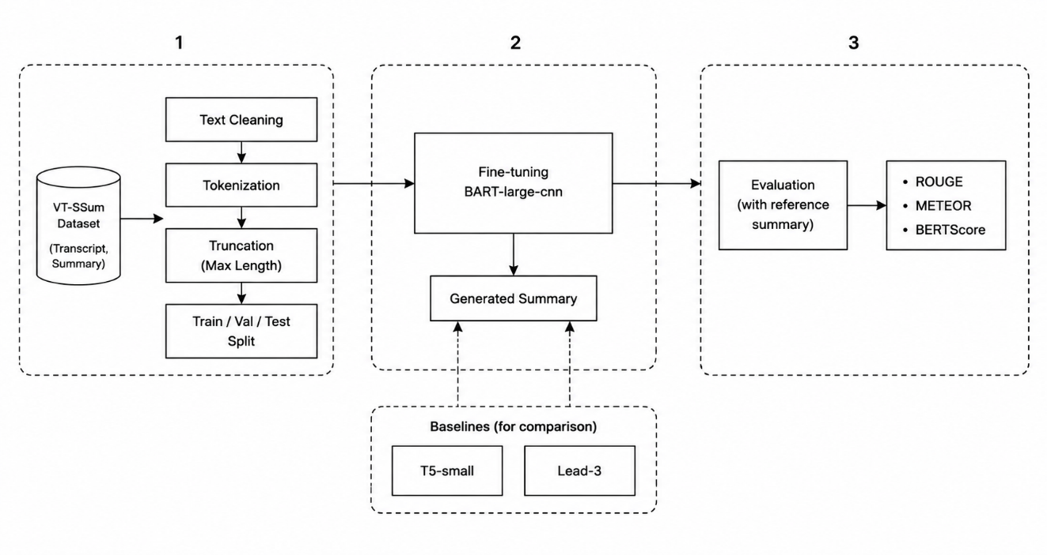

Hình 1. Kiến trúc tổng quát của hệ thống tóm tắt transcript video đề xuất.

3.2. Kiến trúc Mô hình BART-large-cnn

BART-large-cnn [1] sử dụng kiến trúc Transformer dạng encoder–decoder [6] cho bài toán tóm tắt văn bản. Encoder có nhiệm vụ mã hóa transcript đầu vào thành các biểu diễn ngữ nghĩa, trong khi decoder sinh ra đoạn tóm tắt theo từng token dựa trên thông tin từ encoder. Nhờ cơ chế self-attention, mô hình có khả năng học mối liên hệ giữa các câu trong transcript và giữ lại các thông tin quan trọng của văn bản đầu vào.

Trong nghiên cứu này, nhóm sử dụng checkpoint facebook/bart-large-cnn [22] với khoảng 406 triệu tham số để thực hiện bài toán abstractive summarization trên bộ dữ liệu VT-SSum.

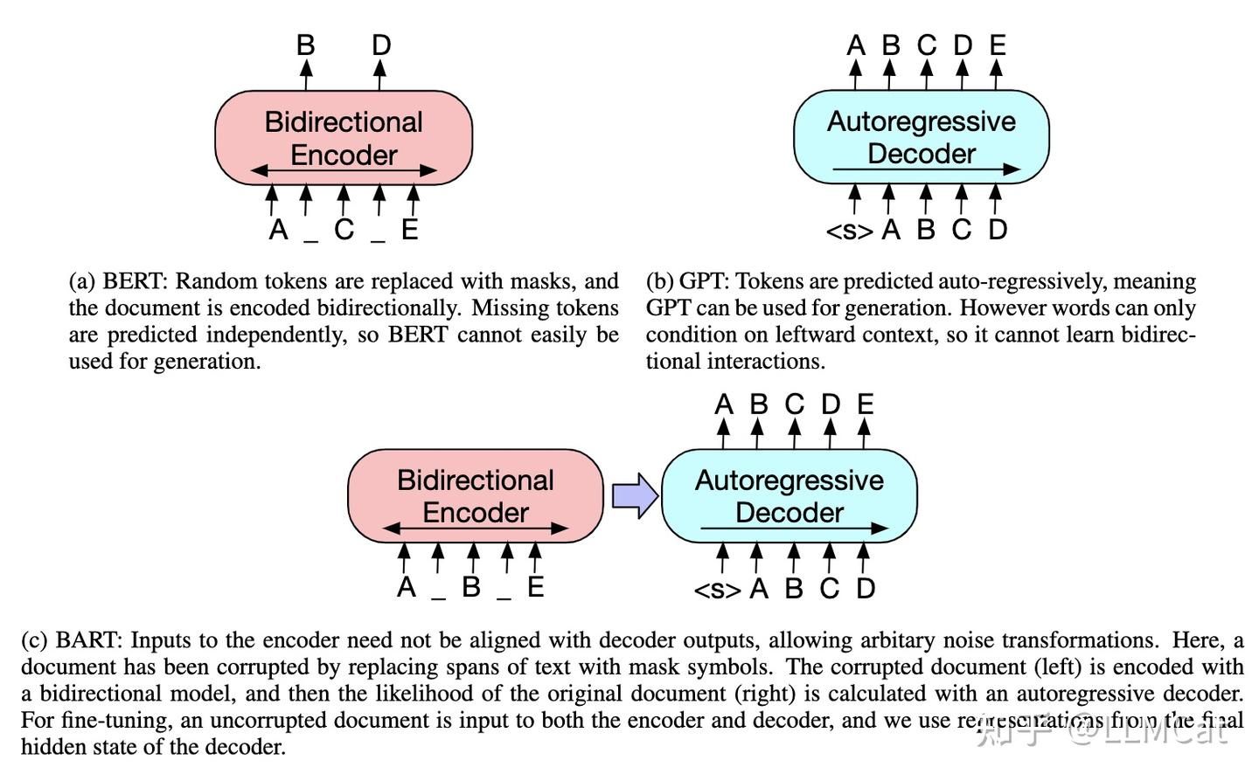

Hình 2. Kiến trúc encoder–decoder của mô hình BART-large-cnn.

Nhóm lựa chọn BART-large-cnn do mô hình cho kết quả tốt trong các bài toán tóm tắt văn bản và được hỗ trợ đầy đủ trong thư viện HuggingFace [20]. Ngoài ra, mô hình đã được fine-tune trên bộ dữ liệu CNN/DailyMail nên phù hợp để tiếp tục huấn luyện cho bài toán tóm tắt transcript video.

3.3. Xử lý Transcript Dài

Một trong những khó khăn của bài toán tóm tắt transcript video là độ dài đầu vào lớn. Nhiều transcript trong bộ dữ liệu VT-SSum [21] có độ dài vượt quá giới hạn 1.024 token của mô hình BART-large-cnn. Vì vậy, nhóm thực hiện bước tiền xử lý nhằm giảm nhiễu dữ liệu và chuẩn hóa đầu vào trước khi huấn luyện.

Đầu tiên, transcript được làm sạch bằng cách loại bỏ các ký tự đặc biệt, chuẩn hóa khoảng trắng và xử lý các đoạn văn bản dư thừa. Sau đó, dữ liệu được tokenization bằng BPE tokenizer của BART [1] với giới hạn max_length = 1024 token cho transcript và max_length = 256 token cho summary.

Trong quá trình tokenization, nhóm sử dụng kỹ thuật truncation để cắt các transcript vượt quá giới hạn độ dài của mô hình. Các token padding trong phần output được gán giá trị -100 nhằm loại bỏ ảnh hưởng của chúng trong quá trình tính hàm loss.

Việc giới hạn độ dài đầu vào giúp mô hình có thể huấn luyện ổn định trên phần cứng GPU Tesla T4. Tuy nhiên, phương pháp này cũng có thể làm mất một phần thông tin ở cuối transcript đối với các mẫu quá dài. Đây cũng là một trong những hạn chế của hệ thống và là hướng cải thiện trong tương lai (Mục 5).

3.4. Chiến lược Fine-tuning
Bảng 1 tóm tắt cấu hình siêu tham số cho cả ba hệ thống. Các quyết định thiết kế chính cho BART bao gồm:
- Label smoothing (ε=0,1): phân phối lại một phần khối lượng xác suất sang các token không phải mục tiêu, điều chỉnh mô hình tránh dự đoán quá tự tin trên các mục tiêu ngôn ngữ nói nhiễu và lặp lại;
- Gradient accumulation (steps=4): mô phỏng batch size hiệu quả là 16 trên Tesla T4 (16 GB VRAM) không thể chứa batch đầy đủ trong một lần truyền xuôi;
- Early stopping (patience=3): dừng huấn luyện khi ROUGE-L trên tập validation không cải thiện trong ba epoch liên tiếp, ngăn overfitting và tiết kiệm tài nguyên tính toán;
- Optimizer AdamW (weight decay=0,01): tách rời điều chỉnh L2 khỏi learning rate thích ứng, cải thiện khả năng tổng quát hóa.

Bảng 1. Cấu hình siêu tham số cho các mô hình được so sánh.
Tham số | BART-large-cnn | T5-small | Lead-3
Số tham số | 406M | 60M | —
Max token đầu vào | 1.024 | 512 | —
Max token đầu ra | 256 | 128 | —
Learning rate | 3×10⁻⁵ | 5×10⁻⁴ | —
Batch size hiệu quả | 16 (4×4 accum.) | 16 (8×2 accum.) | —
Epoch / Early stopping | 5 / patience=3 | 5 / patience=3 | —
Label smoothing (ε) | 0,1 | Không | —
Optimizer | AdamW (wd=0,01) | AdamW (wd=0,01) | —
Phần cứng | Tesla T4 (16 GB) | Tesla T4 (16 GB) | CPU
Chỉ số chọn mô hình tốt nhất | ROUGE-L (val) | ROUGE-L (val) | —
Tất cả thực nghiệm được thực hiện trên Kaggle Notebooks với GPU Tesla T4 (16 GB VRAM).

4. THỰC NGHIỆM VÀ THẢO LUẬN

4.1. Bộ dữ liệu: VT-SSum
VT-SSum [21] là bộ dữ liệu dành cho bài toán tóm tắt transcript video, được lưu trữ dưới dạng các file JSON. Mỗi mẫu dữ liệu bao gồm trường segmentation chứa nội dung transcript được chia theo từng đoạn và trường summarization chứa nhãn nhị phân xác định mức độ quan trọng của từng câu.
Trong nghiên cứu này, nhóm xây dựng summary bằng cách ghép các câu có label = 1 trong từng đoạn transcript. Sau đó, dữ liệu được lọc nhằm loại bỏ các mẫu có transcript quá ngắn (dưới 20 từ) hoặc summary quá ngắn (dưới 3 từ). Sau quá trình xử lý, bộ dữ liệu sử dụng cho thực nghiệm gồm khoảng 7.000 mẫu và được chia thành các tập train, validation và test như trình bày trong Bảng 2.
Bảng 2. Thống kê bộ dữ liệu VT-SSum sau khi lọc.
Tập | Gốc | Sử dụng | Median Transcript | Median Summary
Train | 7.692 | 6.000 | ~500 từ | ~60 từ
Validation | 962 | 600 | ~490 từ | ~58 từ
Test | 500 | 400 | ~510 từ | ~62 từ
Tổng cộng | 9.154 | 7.000 | — | —
Tỷ lệ nén trung bình: ~11% (số từ tóm tắt / số từ transcript). Phân phối lệch phải; một số transcript vượt 2.000 từ.
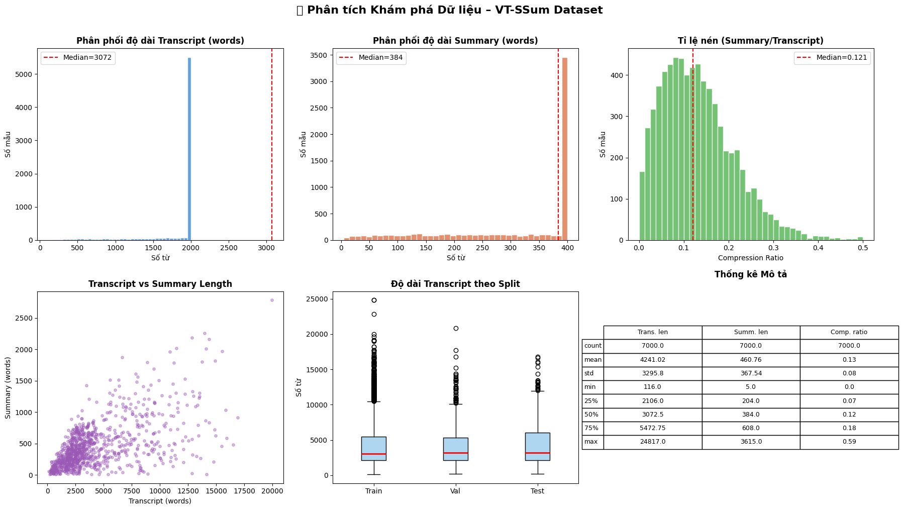
Hình 3. Phân tích khám phá dữ liệu VT-SSum: (a) phân phối độ dài transcript, (b) phân phối độ dài tóm tắt, (c) phân phối tỷ lệ nén, (d) scatter plot transcript–tóm tắt, (e) boxplot độ dài transcript theo split, và (f) bảng thống kê mô tả.

4.2. Các Phương pháp so sánh

Lead-3
Phương pháp Lead-3 chọn ba câu đầu tiên của transcript làm tóm tắt. Đây là một baseline extractive đơn giản và thường được sử dụng trong các bài toán tóm tắt văn bản để so sánh với các mô hình học sâu.

T5-small
Nhóm thực hiện fine-tune mô hình T5-small [23] trên cùng tập train/validation/test với cấu hình huấn luyện tương tự BART-large-cnn. Tuy nhiên, do kích thước mô hình nhỏ hơn, T5-small sử dụng giới hạn đầu vào 512 token và learning rate 5×10⁻⁴. Baseline này được sử dụng nhằm đánh giá ảnh hưởng của kích thước mô hình và quá trình fine-tuning đối với bài toán tóm tắt transcript video.
4.3. Kết quả Định lượng
Bảng 3. So sánh tất cả mô hình trên tập test (400 mẫu).
Mô hình | ROUGE-1 | ROUGE-2 | ROUGE-L | METEOR | BERTScore-F1
BART-large-cnn (đề xuất) | 42,16 | 21,62 | 24,98 | 26,19 | 0,8555
T5-small (fine-tuned) | 28,40 | 13,82 | 18,24 | 15,54 | 0,8423
Lead-3 (extractive) | 14,23 | 5,70 | 9,77 | 7,26 | 0,8229
Điểm ROUGE và METEOR được báo cáo theo phần trăm (%). BERTScore-F1 được báo cáo dưới dạng tỷ lệ.
Kết quả cho thấy mô hình BART-large-cnn đạt hiệu quả tốt nhất trên tất cả các độ đo đánh giá. Đặc biệt, các chỉ số ROUGE-1, ROUGE-2 và ROUGE-L của BART đều cao hơn đáng kể so với T5-small và Lead-3, cho thấy mô hình có khả năng giữ lại thông tin quan trọng và sinh ra các câu tóm tắt gần với reference hơn.
Ở độ đo METEOR, BART-large-cnn cũng đạt kết quả cao nhất, phản ánh khả năng diễn đạt lại nội dung theo hướng tự nhiên và phù hợp ngữ nghĩa hơn so với các phương pháp còn lại. Trong khi đó, T5-small cho kết quả thấp hơn do kích thước mô hình nhỏ hơn và giới hạn đầu vào ngắn hơn.
Đối với BERTScore-F1, cả ba mô hình đều đạt giá trị tương đối cao vì độ đo này đánh giá mức độ tương đồng ngữ nghĩa giữa summary sinh ra và reference. Tuy nhiên, BART-large-cnn vẫn cho kết quả cao nhất với BERTScore-F1 = 0,8555. Lead-3 mặc dù có BERTScore tương đối ổn định nhưng vẫn cho kết quả thấp ở các độ đo ROUGE và METEOR do phương pháp này chỉ trích xuất trực tiếp các câu từ transcript mà không thực hiện tóm tắt theo hướng abstractive.
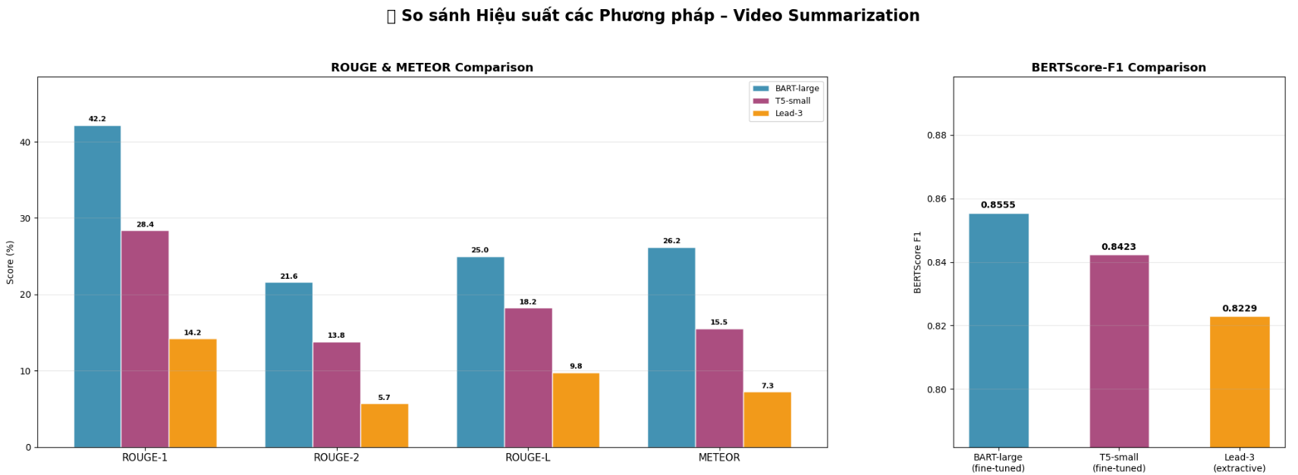
Hình 4. So sánh ba mô hình trên năm độ đo đánh giá. BERTScore-F1 được nhân ×100 để thống nhất hóa trực quan. Giá trị cao hơn là tốt hơn cho tất cả các độ đo.

4.4. Động lực Huấn luyện
Hình 5 trình bày các đường cong huấn luyện của BART và T5-small qua 5 epoch. T5-small cho thấy validation loss ban đầu thấp hơn do giới hạn đầu vào ngắn hơn (512 token), làm giảm tiếp xúc với nhiễu cắt ngắn đặc trưng của transcript dài. Tuy nhiên, T5-small đạt ngưỡng bão hòa vào epoch 3, cho thấy sự bão hòa nhanh của 60 triệu tham số. Ngược lại, BART hội tụ chậm hơn nhưng tiếp tục cải thiện qua epoch 5, xác nhận rằng dung lượng mô hình lớn hơn và tiền huấn luyện đúng miền đều là điều kiện cần thiết để đạt hiệu suất tốt trên bài toán này. Checkpoint BART tốt nhất (epoch 5 theo validation ROUGE-L) được sử dụng cho tất cả kết quả được báo cáo.
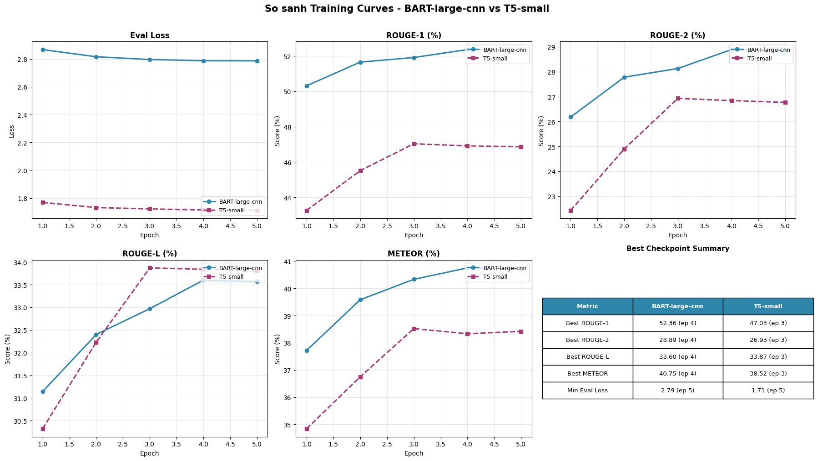
Hình 5. Động lực huấn luyện: (a) validation loss và (b) ROUGE-L trên tập validation qua 5 epoch cho BART-large-cnn và T5-small.

4.5. Phân tích Định tính
Bảng 4 trình bày một so sánh định tính đại diện. BART thay thế 'developing countries' bằng 'developing nations' và 'over 5,000' bằng 'more than 5,000', chứng minh việc diễn giải thực sự thay vì trích xuất. Quan trọng là, BART bảo toàn chi tiết số liệu ('since 2010') mà T5-small bỏ sót hoàn toàn. Lead-3 sao chép nguyên văn transcript, tạo ra đầu ra hợp lệ nhưng không nén, thiếu tính trôi chảy và súc tích kỳ vọng của một bản tóm tắt.
Bảng 4. So sánh đầu ra định tính trên một mẫu test đại diện.
Nguồn | Nội dung
Transcript (trích) | ...the expert program was designed to provide technical assistance to developing countries in areas such as water management, renewable energy, and sustainable agriculture. The program has trained over 5,000 experts since its inception in 2010...
Reference (ground truth) | The expert program provides technical assistance to developing countries in water management, renewable energy, and sustainable agriculture, training over 5,000 experts since 2010.
BART-large-cnn (đề xuất) | The expert program offers technical assistance to developing nations in areas including water management, renewable energy, and sustainable agriculture, and has trained more than 5,000 experts since 2010.
T5-small (fine-tuned) | The expert program was designed to provide technical assistance to developing countries in areas such as water management, renewable energy.
Lead-3 (extractive) | ...the expert program was designed to provide technical assistance to developing countries in areas such as water management, renewable energy, and sustainable agriculture.
BART-large-cnn tạo ra bản diễn giải trung thực bảo toàn tất cả dữ kiện chính. T5-small cắt ngắn nội dung. Lead-3 sao chép nguyên văn mà không nén.
4.6. Phân tích Lỗi và Hạn chế
Mặc dù có kết quả tổng thể mạnh, ba dạng lỗi hệ thống đã được xác định:
- Cắt ngắn đầu vào: Transcript vượt quá 1.024 token bị cắt ngắn bên phải, khiến mô hình mất thông tin từ phần cuối video — thường là kết luận hoặc các điểm mấu chốt. Đây là hạn chế cấu trúc đáng kể nhất của hệ thống hiện tại.
- Ảo giác (Hallucination): Mô hình đôi khi tạo ra các dữ kiện số cụ thể (ngày tháng, thống kê) không có trong transcript, một bệnh lý đã biết của các mô hình abstractive. Rủi ro này tăng cao khi đầu vào bị cắt ngắn và mô hình phải suy luận ngữ cảnh còn thiếu.
- Bất lưu loát còn sót lại: Mặc dù đã tiền xử lý, một số từ đệm và mảnh câu không đầy đủ vẫn tồn tại trong đầu vào, làm giảm nhẹ chất lượng tokenization và có thể gây nhầm lẫn cho decoder.

5. KẾT LUẬN
Bài báo này trình bày một pipeline hoàn chỉnh, có thể tái tạo cho bài toán Hiểu và Tóm tắt Phụ đề Video dựa trên BART-large-cnn được fine-tune. Đánh giá trên năm độ đo tiêu chuẩn với 400 mẫu kiểm tra từ VT-SSum cho thấy rõ ràng sự vượt trội của phương pháp abstractive đề xuất so với cả phương pháp extractive (Lead-3) và mô hình thần kinh nhỏ hơn (T5-small). Pipeline đề xuất có tính mô-đun, được ghi chép đầy đủ và dễ dàng mở rộng sang các miền liên quan như tóm tắt bài giảng, podcast và phỏng vấn.
Năm hướng ưu tiên cho phát triển trong tương lai được xác định:
- Mô hình hóa tài liệu dài: Tích hợp LED (Longformer Encoder-Decoder) [13] hoặc chiến lược phân đoạn theo thứ bậc sẽ loại bỏ nút thắt cổ chai 1.024 token, nguồn mất thông tin chính trong hệ thống hiện tại.
- Fine-tuning hiệu quả tham số (PEFT): Áp dụng LoRA [15] để chỉ cập nhật 1–5% tham số sẽ cho phép thử nghiệm với các mô hình lớn hơn đáng kể (PEGASUS-large, BART-xl) trong cùng ngân sách phần cứng.
- Tích hợp ASR đầu cuối: Kết hợp Whisper [16] với mô hình tóm tắt tạo ra pipeline hoàn toàn tự động chấp nhận file âm thanh hoặc video thô, loại bỏ sự phụ thuộc vào các file phụ đề có sẵn.
- Mở rộng đa ngôn ngữ: Thay thế BART bằng mBART-50 hoặc mT5 sẽ cho phép tóm tắt transcript tiếng Việt, mở rộng đáng kể tiện ích thực tế của hệ thống cho người dùng trong nước.
- Đánh giá con người: Đánh giá con người có cấu trúc theo các chiều tính trôi chảy, mạch lạc, tính đầy đủ thông tin và độ trung thực sẽ xác nhận liệu các cải thiện độ đo tự động có thực sự tương ứng với chất lượng được cảm nhận bởi người đọc cuối.

DANH MỤC TÀI LIỆU THAM KHẢO
[1] M. Lewis, Y. Liu, N. Goyal, M. Ghazvininejad, A. Mohamed, O. Levy, V. Stoyanov, L. Zettlemoyer. "BART: Denoising Sequence-to-Sequence Pre-training for Natural Language Generation, Translation, and Comprehension." Proceedings of ACL 2020, pp. 7871–7880.
[2] C. Raffel, N. Shazeer, A. Roberts, K. Lee, S. Narang, M. Matena, Y. Zhou, W. Li, P. J. Liu. "Exploring the Limits of Transfer Learning with a Unified Text-to-Text Transformer." Journal of Machine Learning Research, 21(140), 2020, pp. 1–67.
[3] J. Zhang, Y. Zhao, M. Saleh, P. Liu. "PEGASUS: Pre-training with Extracted Gap-sentences for Abstractive Summarization." Proceedings of ICML 2020, pp. 11328–11339.
[4] M. Zhong, Y. Liu, D. Xu, Z. Zhu, W. Sun, X. Qiu, X. Huang. "DialogLM: Pre-trained Model for Long Dialogue Understanding and Summarization." Proceedings of AAAI 2022, pp. 11765–11773.
[5] S. Kirstein, H. Aken, F. Gers, A. Löser. "Abstractive Meeting Summarization: A Survey." arXiv:2208.04163, 2022.
[6] A. Vaswani, N. Shazeer, N. Parmar, J. Uszkoreit, L. Jones, A. N. Gomez, L. Kaiser, I. Polosukhin. "Attention Is All You Need." Advances in Neural Information Processing Systems 30 (NeurIPS), 2017.
[7] J. Devlin, M. Chang, K. Lee, K. Toutanova. "BERT: Pre-training of Deep Bidirectional Transformers for Language Understanding." Proceedings of NAACL-HLT 2019, pp. 4171–4186.
[8] M. Hu, Y. Liu, Z. Fu, P. Liu, G. Neubig. "Summ^N: A Multi-Stage Summarization Framework for Long Input Dialogues and Documents." Proceedings of ACL 2023, pp. 1592–1604.
[9] C.-Y. Lin. "ROUGE: A Package for Automatic Evaluation of Summaries." In Text Summarization Branches Out: Proceedings of the ACL-04 Workshop, 2004, pp. 74–81.
[10] S. Banerjee, A. Lavie. "METEOR: An Automatic Metric for MT Evaluation with Improved Correlation with Human Judgments." Proceedings of ACL Workshop on Intrinsic and Extrinsic Evaluation Measures for Machine Translation and/or Summarization, 2005.
[11] T. Zhang, V. Kishore, F. Wu, K. Q. Weinberger, Y. Artzi. "BERTScore: Evaluating Text Generation with BERT." Proceedings of ICLR 2020.
[12] S. Gidiotis, G. Tsoumakas. "A Divide-and-Conquer Approach to the Summarization of Long Documents." IEEE/ACM Transactions on Audio, Speech, and Language Processing, vol. 28, 2020, pp. 3029–3040.
[13] I. Beltagy, M. E. Peters, A. Cohan. "Longformer: The Long-Document Transformer." arXiv:2004.05150, 2020.
[14] Y. Liu, I. Iter, Y. Xu, S. Wang, R. Xu, C. Zhu. "G-Eval: NLG Evaluation using GPT-4 with Better Human Alignment." Proceedings of EMNLP 2023.
[15] E. J. Hu, Y. Shen, P. Wallis, Z. Allen-Zhu, Y. Li, S. Wang, L. Wang, W. Chen. "LoRA: Low-Rank Adaptation of Large Language Models." Proceedings of ICLR 2022.
[16] A. Radford, J. W. Kim, T. Xu, G. Brockman, C. McLeavey, I. Sutskever. "Robust Speech Recognition via Large-Scale Weak Supervision (Whisper)." Proceedings of ICML 2023.
[17] W. Yuan, G. Neubig, P. Liu. "BARTScore: Evaluating Generated Text as Text Generation." Advances in NeurIPS 2021, pp. 27263–27277.
[18] R. Nallapati, B. Zhou, C. Gulcehre, B. Xiang. "Abstractive Text Summarization using Sequence-to-Sequence RNNs and Beyond." Proceedings of CoNLL 2016, pp. 280–290.
[19] A. Nenkova, K. McKeown. "A Survey of Text Summarization Techniques." Mining Text Data, Springer, 2012, pp. 43–76.
[20] HuggingFace Transformers. https://huggingface.co/docs/transformers. Accessed May 2026.
[21] VT-SSum Dataset. https://github.com/VT-NLP/VT-SSum. Accessed April 2026.
[22] facebook/bart-large-cnn. https://huggingface.co/facebook/bart-large-cnn. Accessed April 2026.
[23] google-t5/t5-small. https://huggingface.co/t5-small. Accessed April 2026.
[24] Evaluate Library. https://huggingface.co/docs/evaluate. Accessed May 2026.
[25] BERTScore. https://github.com/Tiiiger/bert_score. Accessed May 2026.

